|  |  |
| --- | --- |
| **KHTN - CTST** |  |

**BÀI 37: LỰC HẤP DẪN VÀ TRỌNG LƯỢNG**

**Môn KHTN 6**

**Thời gian thực hiện: 2 tiết**

**I. Mục tiêu**

**1. Kiến thức:**

Nêu được khái niệm về khối lượng (số đo lượng chất của một vật), lực hấp dẫn (lực hút giữa các vật có khối lượng), trọng lượng của vật (độ lớn của lực hút Trái Đất tác dụng lên vật).

**2. Năng lực:**

**2.1. Năng lực khoa học tự nhiên**

- Nhận thức khoa học tự nhiên: Nêu được các khái niệm: khối lượng (số đo lượng chất của một vật), lực hấp dẫn (lực hút giữa các vật có khối lượng), trọng lượng của vật (độ lớn lực hút của Trái Đất tác dụng lên vật);

- Tìm hiểu tự nhiên: Lấy được ví dụ về lực hấp dẫn giữa các vật trong thực tiễn;

- Vận dụng kiến thức, kĩ năng đã học: Xác định được trọng lượng của một vật khi biết khối lượng của chúng trong thực tiễn.

**2.2. Năng lực chung**

- Tự chủ và tự học: Tự học có hướng dẫn của giáo viên để tìm hiểu về lực hấp dẫn và trọng lượng;

- Giao tiếp và hợp tác: Tổ chức hoạt động nhóm hiệu quả; Thảo luận với các thành viên trong nhóm để hoàn thành nhiệm vụ học tập;

- Giải quyết vấn đề và sáng tạo: Thảo luận hiệu quả với các thành viên trong nhóm để tìm hiểu về lực hấp dẫn và trọng lượng.

**3. Phẩm chất:**

- Khách quan, trung thực trong thu thập thông tin;

- Kiên trì, tỉ mỉ, cẩn thận trong quá trình quan sát, thu thập và xử lí thông tin, có ý chí vượt qua khó khăn khi thực hiện các nhiệm vụ học tập vận dụng, mở rộng.

**II. Thiết bị dạy học và học liệu**

**1. Giáo viên:**

Hệ thống câu hỏi, hình ảnh, video, lò xo, các quả nặng có cùng khối lượng 100 g, giá đỡ, lực kế.

**2. Học sinh:**

Phiếu học tập, bảng kết quả thực hành.

**III. Tiến trình dạy học**

**1. Hoạt động 1: Khởi động**

**a. Mục tiêu:** Giúp học sinh nắm được các nội dung cơ bản bước đầu của bài học cần đạt được, đưa học sinh vào tìm hiểu nội dung chính bài học, tạo tâm thế cho học sinh đi vào tìm hiểu bài mới.

**b. Nội dung:** Học sinh dưới sự hướng dẫn của giáo viên xem tranh ảnh, video để trả lời các câu hỏi theo yêu cầu của giáo viên.

**c. Sản phẩm học tập:** Học sinh lắng nghe và tiếp thu kiến thức.

**d. Tổ chức thực hiện:**

**-** Giáo viên đặt vấn đề:

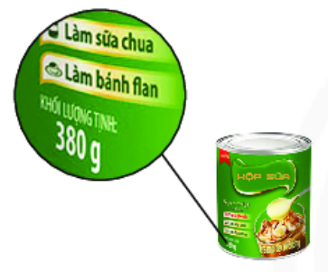Trên vỏ hộp sữa có ghi "Khối lượng tịnh: 380 g" Số ghi đó chỉ sức nặng của hộp sữa hay lượng sữa chứa trong hộp?

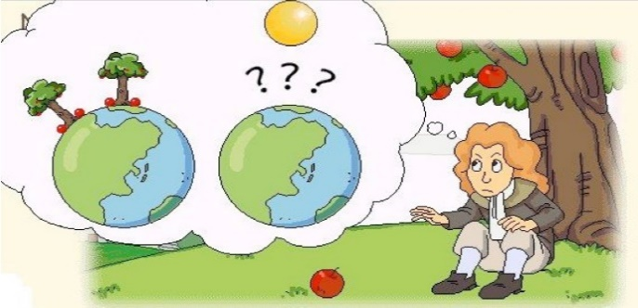Vì sao quả táo rơi xuống đất mà không rơi lên trời?

- Giáo viên quan sát, trợ giúp học sinh khi có yêu cầu. Đánh giá thái độ và khả năng thực hiện nhiệm vụ học tập của học sinh.

- Giáo viên gọi học sinh trình bày sản phẩm của mình.

- Giáo viên gọi học sinh khác lắng nghe, thảo luận thêm, bổ sung, chỉnh sửa sản phẩm giúp bạn và sản phẩm của cá nhân.

- Từ những hiểu biết đã có của học sinh, giáo viên dẫn dắt vào nội dung bài mới.

**2. Hoạt động 2: Hình thành kiến thức mới**

**Hoạt động 1: Tìm hiểu khái niệm khối lượng**

**a) Mục tiêu:**

Nêu được các khái niệm: khối lượng (số đo lượng chất của một vật).

**b) Nội dung:**

Học sinh quan sát hình ảnh, thực hiện theo nhóm, hoàn thiện nội dung còn trống ở phiếu học tập số 2.

**c) Sản phẩm:** Phiếu học tập.

**d) Tổ chức thực hiện:**

- Giáo viên chia lớp thành 6 nhóm, mỗi nhóm có nhóm trưởng và một thư ký.

- Giáo viên thông báo các tiêu chí đánh giá hoạt động 1 đến các nhóm.

- Giáo viên phát phiếu học tập cho học sinh.

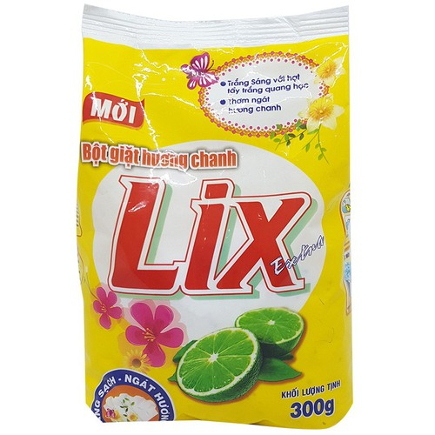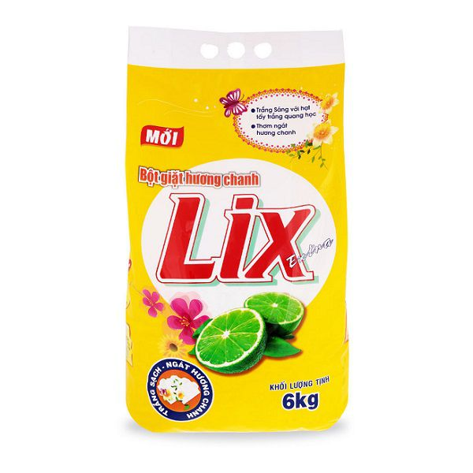- Giáo viên cho học sinh quan sát hình ảnh về 2 túi bột giặt.

- Giáo viên yêu cầu các nhóm thảo luận trong 5 phút, hoàn thành các chỗ trống trong phiếu học tập.

- Giáo viên yêu cầu các nhóm trình bày sản phẩm của nhóm.

- Giáo viên yêu cầu các nhóm học sinh còn lại nhận xét, đóng góp ý kiến.

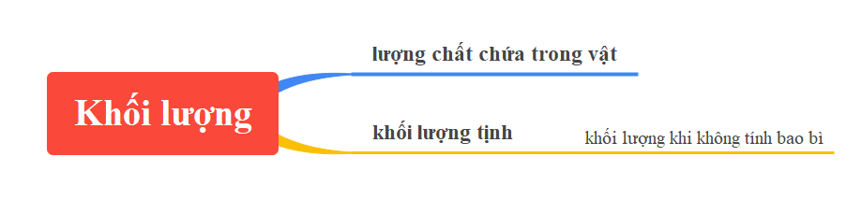- Giáo viên chuẩn hóa kiến thức, đưa ra khái niệm khối lượng, phân biệt khối lượng và khối lượng tịnh.

**Hoạt động 2: Tìm hiểu lực hấp dẫn**

**a) Mục tiêu:**

Nêu được khái niệm lực hấp dẫn (lực hút giữa các vật có khối lượng).

**b) Nội dung:**

Học sinh xem video sau đó thực hiện cá nhân trả lờicâu hỏi.

Câu hỏi:

- Tại sao khi rụng khỏi cành cây quả táo luôn rơi xuống mặt đất?

- Có hai quyển sách nằm trên mặt bàn như hình vẽ, hây cho biết giữa chúng có lực hấp dẫn không?

**c) Sản phẩm:**

Đáp án:

- Khi rụng khỏi cành cây, quả táo luôn rơi xuống mặt đất vì Trái Đất hút quả táo một lực.

- Hai quyển sách nằm trên mặt bàn thì có lực hấp dẫn giữa chúng.

**d) Tổ chức thực hiện:**

- Giáo viên cho HS xem video về lực hấp dẫn:

<https://www.youtube.com/watch?v=3QvQSgEdhXI>

- Giáo viên đặt câu hỏi cho học sinh:

Tại sao khi rụng khỏi cành cây quả táo luôn rơi xuống mặt đất?

Có hai quyển sách nằm trên mặt bàn như hình vẽ, hây cho biết giữa chúng có lực hấp dẫn không?

- Giáo viên yêu cầu học sinh trả lời câu hỏi.

- Giáo viên gọi học sinh nhận xét, bổ sung.

- Giáo viên chuẩn hóa kiến thức, đưa ra khái niệm lực hấp dẫn như trong sách giáo khoa.

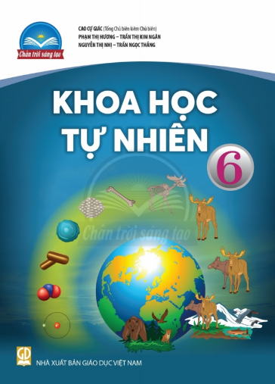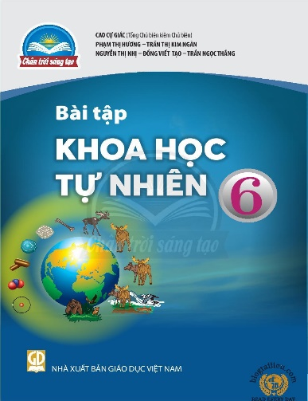

**Lực hấp dẫn**

**Hoạt động 3: Tìm hiểu trọng lượng của vật.**

**a) Mục tiêu:**

Giáo viên hướng dẫn học sinh làm thí nghiệm để rút ra được khái niệm trọng lượng của vật.

**b) Nội dung:**

Học sinh tiến hành thí nghiệm, thực hiện theo nhóm, hoàn thiện nội dung còn trống ở phiếu học tập số 3.

**c) Sản phẩm:**

Phiếu học tập.

**d) Tổ chức thực hiện:**

- Giáo viên chia lớp thành 6 nhóm, mỗi nhóm có nhóm trưởng và một thư ký.

- Giáo viên thông báo các tiêu chí đánh giá hoạt động 3 đến các nhóm.

- Giáo viên phát phiếu học tập cho học sinh.

- Giáo viên yêu cầu từng nhóm lên trình bày phương án thí nghiệm.

- Giáo viên gọi các nhóm khác nhận xét sau phần trình bày của mỗi nhóm.

- Giáo viên hướng dẫn, góp ý cho phương án thí nghiệm.

+ Lần lượt treo 1/2/3 quả nặng, mỗi quả 100 g vào lực kế.

+ Đọc số chỉ của lực kế.

+ Suy ra trọng lượng của các quả nặng.

- Giáo viên tổ chức cho các nhóm học sinh tiến hành thí nghiệm đã đề xuất trong thời gian 5 phút, ghi kết quả của thí nghiệm vào phiếu học tập.

- Giáo viên gọi từng nhóm lên báo cáo kết quả thí nghiệm, trình bày sản phẩm.

- Giáo viên gọi các nhóm khác nhận xét sau phần trình bày của mỗi nhóm.

- Giáo viên đánh giá quá trình tiến hành thí nghiệm, nêu kết luận về mục đích của thí nghiệm.

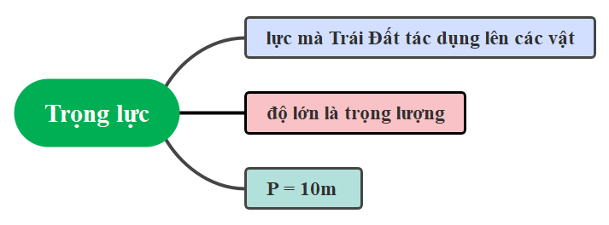 - Giáo viên chuẩn hóa kiến thức: đưa ra khái niệm trọng lượng.

**3. Hoạt động 3: Luyện tập**

**a. Mục tiêu:** Nhằm củng cố, hệ thống hóa, hoàn thiện kiến thức mới mà HS đã được lĩnh hội ở hoạt động hình thành kiến thức về.

**b. Nội dung:** Giáo viên giao nhiệm vụ cho học sinh và chủ yếu cho làm việc cá nhân để hoàn thành bài tập. Trong quá trình làm việc học sinh có thể trao đổi với bạn hoặc thầy, cô giáo.

**c. Sản phẩm*:***Đáp án, lời giải của các câu hỏi, bài tập.

**d. Tổ chức thực hiện:**

1. Nêu hai ví dụ vế lực hấp dần giữa các vật trong đời sống.

2. Một vật có khỗi lượng 20 g thì có trọng lượng tương ứng là bao nhiêu Newton?

3. Một vật có trọng lượng là 40 N thì có khối lượng là bao nhiêu?

4. Một ô tô có khối lượng là 5 tấn thì trọng lượng của ô tô đó là:

A. 5 N. B. 500 N. C. 5000 N. D. 50000 N.

**4. Hoạt động: Vận dụng**

**a. Mục tiêu:** Vận dụng kiến thức mới mà học sinh đã được lĩnh hội để xác định được khái niệm khối lượng, lực hấp dẫn, trọng lượng, vận dụng giải một số bài liên quan đến tính trọng lượng và khối lượng của các vật.

**b. Nội dung:** Giáo viên tổ chức cho học sinh thảo luận nhóm ở lớp và hoàn thành bài tập ở nhà.

**c. Sản phẩm:** Đáp án bài tập về nhà.

**d. Tổ chức thực hiện:**

Bài 1: Hãy cho biết trọng lượng tương ứng của các vật sau đây:

a) Túi kẹo có khối lượng 150 g.

b) Túi đường có khối lượng 2 kg.

c) Hộp sữa có khối lượng 380 g.

Bài 2: Một bạn HS có khối lượng 45 kg thì trọng lượng của bạn đó là bao nhiêu?